- Pratiquer la différenciation au cours de religion -
Situation d’apprentissage pour une 5e année.

Depuis le mois de mars et les mesures de confinement, certains élèves ne sont plus venus à l’école ; d’autres n’ont pas suivi les cours à la suite d’un manque d’équipement informatique ; d’autres encore ont perdu la motivation de l’apprentissage faute d’émulation du collectif de la classe, etc. Dès la rentrée, il est donc primordial pour l’enseignant d’appréhender les différents profils d’élèves, notamment par le biais de stratégies de différenciation. Tout en permettant que chaque élève « garde pied », ce type d’outil permet à l’enseignant d’identifier « où en est l’élève » dans ses apprentissages et de faciliter le diagnostic quant aux acquis et aux manques de celui-ci.
Nous proposons ici une situation d’apprentissage pour une 5e année autour de l’œuvre d’art comme ouverture à la spiritualité. Enracinée dans l’existence concrète des élèves en cette rentrée scolaire 2020-2021, elle permettra à chaque membre du groupe-classe d’y trouver une occasion de construire du sens, et à l’enseignant d’évaluer la situation de chaque jeune par rapport aux apprentissages.

Etape de la démarche privilégiée :
Questionnement | Documentation | Synthèse | Communication

Exemple de thématiques et de portes d’entrée :
Au choix de l’élève.
Toutes les thématiques du programme peuvent être abordées par le biais de cette activité.

Supports de travail proposés :
- Une peinture (annexe 1) :
Henri Manguin, Marseille, fenêtre sur le vieux port (1925), Musée Ziem (Martigues, Bouches-du-Rhône, France).
- Un texte (annexe 2) :
Pascal Dethurens, « Henri Manguin. Toujours plus loin » in La Croix L’hebdo, 22/08/2020, p.32.

N.B. Les compétences terminales mentionnées ici sont celles du référentiel de 2017, en vigueur actuellement.
 | Tâches pour l’enseignant | Tâches pour l’élève | Compétences mobilisées | Stratégies de différenciation
1. | Donner accès aux élèves à l’œuvre de Manguin (annexe 1) et au texte de P. Dethurens (annexe 2) par un moyen approprié (version papier, projection, plateforme de l’école, Padlet, etc.)  Le texte peut aussi être lu à haute voix (une ou plusieurs fois) ou enregistré sous forme de capsule audio. | Observer l’œuvre pour elle-même et comprendre de quelle manière elle a inspiré la spiritualité de l’auteur du texte dans le cadre d’une situation d’« après confinement ». | C.T.4 – S’ouvrir aux questions de la vie sociale et relationnelle  C.D.5 – Explorer et décrypter différentes formes d’expression littéraire et artistique :  Situer les œuvres dans le contexte où elles ont été produites (cadre social, historique, religieux…) pour mieux en dégager le sens. | En prenant comme porte d’entrée le contexte de l’« après confinement », cette activité permet l’ancrage dans le vécu des élèves et joue le rôle d’accroche.  Si le contexte le permet, l’élève pourra choisir le moyen qui lui est le plus adapté afin de se familiariser avec l’œuvre et avec le texte.  L’utilisation de la capsule audio permet à ceux qui en ont besoin de réécouter le texte plusieurs fois.
2. | Fournir aux élèves la liste des 10 thématiques du programme de religion.  Donner la consigne.  Gérer les échanges. | De manière individuelle, raccrocher les propos du texte à une thématique du programme. (Ex. Développer le rapport au monde).  Expliciter son choix en sous-groupe ou en plénière. |  | Même si une thématique transparaît plus particulièrement dans le texte de P. Dethurens, la pluralité des points de vue est tout à fait envisageable.
3. | Mettre en évidence la structure du texte :  - Introduction générale à la nature de l’œuvre en question en lien avec la thématique abordée par la suite : tableau/fenêtre ; intérieur/extérieur ; rester/partir.  - Description de l’œuvre.  - Interprétation à visée spirituelle.  - Corrélation avec une citation et conclusion.  Donner les consignes.  Fournir la grille d’évaluation aux élèves ou (mieux encore) la construire avec eux. | Choisir une œuvre d’art (pas forcément une peinture) qui lui parle personnellement.  Se documenter à propos du contexte de réalisation de l’œuvre (cadre social, historique, religieux…)  Rédiger un commentaire de l’œuvre à la manière de P. Dethurens en respectant la structure en 4 temps (Cf. ci-contre)  - afin d’évoquer la manière dont il/elle perçoit cette reprise de l’école après le confinement ;  - en lien avec une ou plusieurs thématique(s) du programme de religion.  N.B. S’il le juge opportun, l’enseignant pourra demander aux élèves de choisir une citation biblique ou en rapport avec les ressources de la foi chrétienne (ou accorder un « bonus » si c’est le cas).  Donner un titre approprié et évocateur au texte.  N.B. S’il le juge opportun, l’enseignant pourra cadrer le choix du titre, comme par exemple « Parce qu’il est temps de… »  Partager avec l’ensemble du groupe-classe l’œuvre choisie et le commentaire rédigé sous une forme appropriée (laissée libre ou imposée par l’enseignant) : version papier, Padlet, plateforme de l’école, etc. | C.T.5 – Développer son identité et sa liberté  Rendre compte du travail d’appropriation accompli dans le cadre d’une production appropriée.  Réf. EPC :  CS1 – Elaborer un questionnement philosophique  1.1. A partir de l’étonnement, formuler des questions à portée philosophique.  Face à des réalités complexes du monde, formuler des questions de type philosophique.  1.3. Recourir à l’imagination pour élargir le questionnement.  Comparer et confronter différentes alternatives. | L’élève choisit librement l’œuvre d’art qu’il va utiliser comme support dans sa présentation ainsi que la (les) thématique(s) du programme qu’il va aborder.  Le cœur des apprentissages réside dans l’expression de son propre point de vue et/ou de ses propres émotions par rapport au confinement et au retour en classe.  L’ouverture au symbolique et à la spiritualité laisse le champ libre à la créativité.  Cette activité permettra à l’enseignant :  - d’évaluer la capacité de chaque élève à faire preuve de créativité tout en respectant un cadre préétabli ;  - de mettre en place le suivi nécessaire.
4. | (Facultatif)  Collecter les œuvres choisies et les commentaires rédigés.  Les mettre à disposition du groupe-classe selon un moyen approprié.  Donner la consigne. | (Facultatif)  Prendre connaissance des œuvres choisies par les autres élèves du groupe-classe et des commentaires que ces œuvres leur ont inspirés.  Dans l’optique d’une ouverture à la spiritualité, annoter l’œuvre choisie pour mettre en évidence les éléments-clés du texte (flèches, couleurs, commentaires, etc.)  N.B. S’il le juge opportun, l’enseignant pourra imposer un nombre minimal d’éléments à mettre en évidence. | Réf. EPC :  CS5 – Se décentrer par la discussion  5.2. Elargir sa perspective.  Analyser une situation depuis une perspective différente de la sienne.  CS6 – S’ouvrir à la pluralité des cultures et des convictions  6.1. Reconnaître la pluralité des valeurs.  Expliciter la concordance et la disparité des valeurs. | L’élève choisit librement le travail d’un condisciple qui lui parle particulièrement.  Cette activité permettra à l’enseignant :  - d’évaluer la capacité de chaque élève à entrer dans une perspective différente de la sienne en matière de spiritualité ;  - de mettre en place le suivi nécessaire.

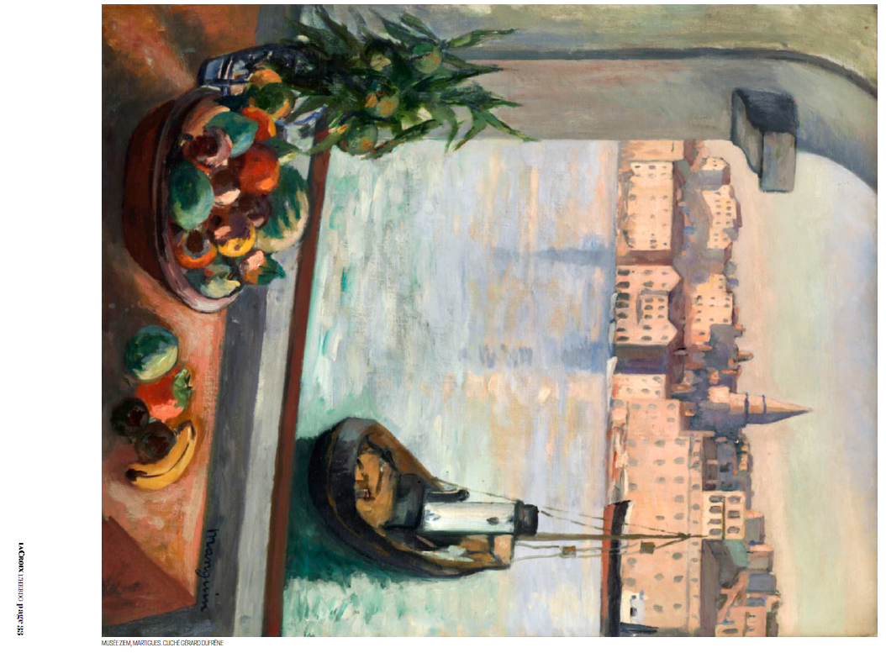
ANNEXE 1
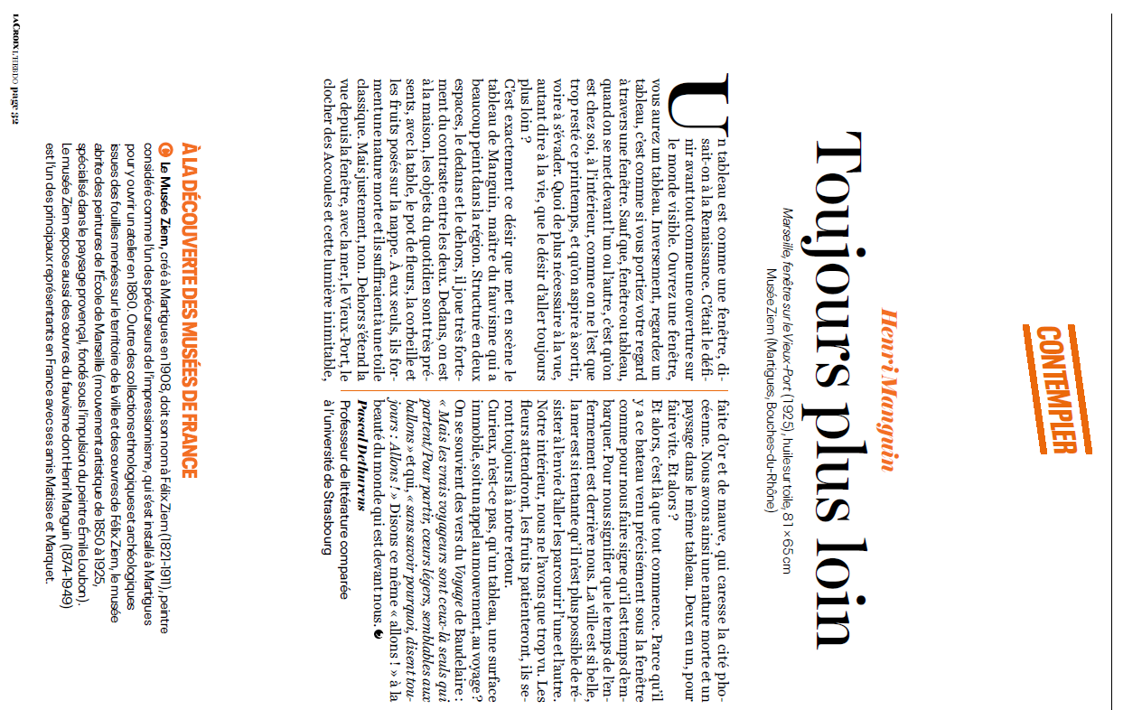
ANNEXE 2

